ЗАПОРІЗЬКИЙ НАЦІОНАЛЬНИЙ УНІВЕРСИТЕТ
МАТЕМАТИЧНИЙ ФАКУЛЬТЕТ
Кафедра програмної інженерії

ЗВІТ
про виробничу практику

Виконав(ла) студент(ка) |  |  | 3 | курсу, групи
спеціальності |  | 121 інженерія програмного забезпечення
 |  | (шифр і назва спеціальності)
(ініціали та прізвище)
Керівник від кафедри
 | (посада, вчене звання, науковий ступінь, прізвище та ініціали)
База практики
(назва підприємства)

Керівник від підприємства
(прізвище, ім’я, по-батькові)

Запоріжжя – 2022

зміст

ВСТУП 3
1. ІНФОРМАЦІЯ ПРО БАЗУ ПРАКТИКИ 4
2. ПРАКТИЧНЕ ЗАВДАННЯ 7
ВИСНОВКИ 8
ПЕРЕЛІК ПОСИЛАНЬ 9

Примітка.
Орієнтовна структура звіту
Розділ 1 – 1-2 сторінки з інформацією про базу практики, коло задач, спеціалізацію та ін.
Розділ 2 – має складатись з декількох підпунктів: у першому необхідно сформулювати поставлену задачу, у другому – навести основні етапи реалізації, у третьому – навести фрагменти коду, зразки роботи програми та ін.
Дана структура звіту носить рекомендаційний характер
Орієнтовний обсяг звіту: 15-20 сторінок.

Вступ

Виробнича практика є невід’ємною складовою частиною процесу професійної підготовки і проводиться на сучасних підприємствах та організаціях, оснащених відповідним апаратним та програмним забезпеченням автоматизованих комп’ютерних систем та мереж. Допускається проведення практики в підрозділах (кафедрах і тематичних лабораторіях) Запорізького національного університету. Виробничу практику на математичному факультеті проходять студенти освітнього рівня бакалавр, спеціальності 121 інженерія програмного забезпечення (тривалість практики – чотири тижні у VI семестрі).
Згідно з навчальним планом практика проводиться на 3 курсі. На виробничій практиці я як студент(ка) математичного факультету спеціальності інженерія програмного забезпечення був (була) спрямована на посаду (тут написати посаду, на якій проходить практика) на підприємство (зазначте назву підприємства).

1. Інформація про Базу практики

1.1 Загальні вимоги до тексту

Звіт з виробничої практики має бути написаний українською мовою, відредагований і вичитаний.
Текст звіту необхідно друкувати на аркуші стандартного формату А4 (298×210 мм), залишаючи поля таких розмірів: ліве – 25-30 мм, праве – 10-15 мм, верхнє й нижнє – 15-20 мм. При застосуванні текстового редактора Microsoft Word рекомендується обирати шрифт Times New Roman чорного кольору з кеглем 14 пт і міжрядковим інтервалом 1,5. Вирівнювання основного тексту – по ширині. Допускається окремі частини роботи (титульний лист, додатки) виконувати іншим способом, ніж основна частина.
Обсяг тексту (без урахування списку цитованої літератури; додатків; ілюстрацій і таблиць, які повністю займають площу сторінки) не має перевищувати 15-25 стандартних сторінок. Абзацний відступ – 5 знаків (1,25 см).

1.2 Побудова роботи, нумерація

Сторінки роботи слід нумерувати арабськими цифрами, додержуючись наскрізної нумерації впродовж усього тексту. Номер сторінки проставляють у правому верхньому куті сторінки без крапки в кінці (при застосуванні текстового редактора Microsoft Word рекомендується обирати шрифт Times New Roman чорного кольору з кеглем 12 пт).
Переліки першого рівня деталізації друкують малими літерами з абзацного відступу через крапку з комою, другого рівня – малими літерами з відступом відносно місця розташування переліків першого рівня через крапку з комою. Наприкінці останнього рядка переліку ставиться крапка.
Приклад:
а) рівняння з двома змінними та його графік;
б) методи розв’язання систем рівнянь з двома змінними:
1) графічний;
2) додавання;
3) підстановки;
4) заміни;
5) інші способи.

1.3 Ілюстрації

До ілюстративних матеріалів у звіті належать схеми, креслення, діаграми, рисунки, графіки тощо. Відстань між текстом та ілюстративним матеріалом має бути один рядок.
Весь ілюстративний матеріал позначають одним словом «Рисунок». Оформлення ілюстрації, яка має одне зображення:

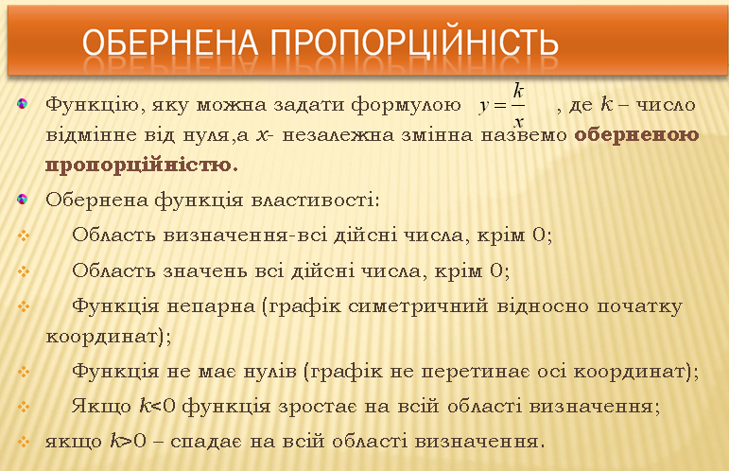
Рисунок 1.1 – Слайд із означенням та властивостями оберненої пропорційності
Після підпису до ілюстрації відступають один рядок до наступного тексту. Номер ілюстрації складається з номера розділу (літери додатка) й порядкового номера ілюстрації, відокремлених крапкою, наприклад, рисунок 2.1 – перший рисунок другого розділу або рисунок А.1 – перший рисунок додатка А. Оформлення ілюстрації, яка має кілька зображень:

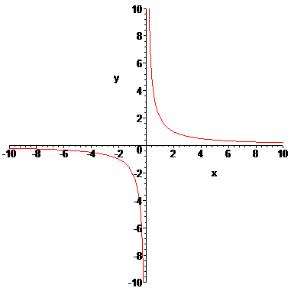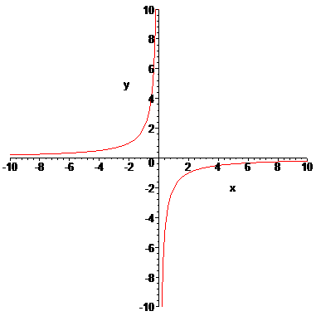
а) 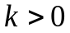 б) 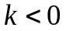
Рисунок 1.2 – Графік оберненої пропорційності 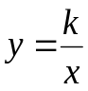 в залежності від значення параметра

Незалежно від типу ілюстрацій їх називають рисунками.

2. ПРАКТИЧНЕ ЗАВДАННЯ

В цьому розділі має бути наведено формулювання завдання з практики. Також має бути наведено реалізацію завдання. Цей розділ бажано розділити на декілька підпунктів. Назви підпунктів – оберіть самостійно

висновки

Звіт з виробничої практики завершують висновки по всій роботі у вигляді цілісного логічно пов’язаного тексту. Заключна частина повинна займати не більше 1-2 сторінок роботи.

Перелік посилань

Зразок оформлення посилання на книгу
- Баженов В. А., Венгерський П. С., Горлач В. М. Інформатика: комп’ютерна техніка, комп’ютерні технології : підручник для студентів вищого навчального закладу. Київ : Каравелла, 2006. 250 с.
Зразок оформлення посилання на web-сторінку
- Синтаксис команд Linux. URL : https://linuxguide.rozh2sch.org.ua/ #_синтаксис_команд
Зразок оформлення посилання на інтернет-видання
- Коноплянко З. Д. Інформатика та комп’ютерна техніка. Українсько-Англійсько-Російський термінологічний тлумачний словник. URL : https://www.studmed.ru/view/konoplyanko-zd-nformatika-ta-kompyuterna-tehnka-ukrayinsko-anglysko-rosyskiy-termnologchniy-tlumachiny-slovnik_25eba0b4674.html (дата звернення : 19.04.2019)

